一. 選擇題(12%)

1. ( B ) int[,] s = new int[,]{{1,2},{3,4},{5,6}}; ，

請問s.GetUpperBound(1) = (A) 0 (B) 1 (C) 2 (D) 3。

1. ( A ) 使用Array類別將陣列作遞減排序，然後找出資料相符的陣列元素時，下列哪個方法不必使用？(A)GetLenght (B)IndexOf (C)Reverse (D)Sort。
2. ( D ) 若要使ListBox控制項中的項目可以複選，要設定下列哪個屬性： (A) MultiColumns (B) SelectedIndex(C)SelectedItem (D)SelectionMode。
3. ( A ) 下列哪個控制項無法多選？

(A)ComboBox (B)ListBox (C)CheckBox (D)CheckBoxList

1. ( A ) 若要刪除物件名稱為lstName清單控制項的第一個項目，必須使用下列哪一個敘述？

(A)lstName.RemoveAt(0); (B) lstName.RemoveAt(1);   
(C)lstName.RemoveAt(“0“); (D) lstName.RemoveAt(“1“);

1. ( B ) 若要搜尋陣列中的某個元素是否存在？可使用下列哪個方法？(A)Array.Search (B)Array.IndexOf (C)Array.Count (D)Array.Sort

二. 填充題(3%)

1. 用for…each迴圈讀取s\_name字串陣列中所有資料，並加入nameList字串中，程式碼的寫法為：

string nameList = "";

String[] s\_name = new string[] {"String1", "String2"};

foreach (String s in s\_name) {

nameList += s + ",";

}

三. 實作題(85%)

1. (15%)設計一個收銀機找零程式。使用者輸入收現和消費金額後，按「計算」鈕，若收現大於消費金額就計算出各單位找錢數量，否則出現警告訊息。

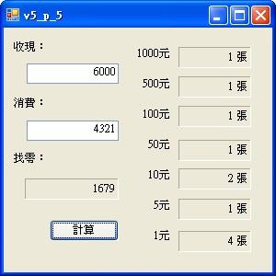 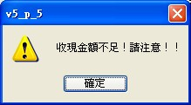

1. (15%)表單載入時建立三個陣列，用來存放六人的姓名、身高、體重資料，接著使用迴圈列出六人的資料(含姓名、身高、體重和BMI)及平均值。BMI為身體質量指數 ＝ 體重(公斤) / 身高2(公尺2)，世界衛生組織認定為BMI最理想的數值＝ 22。

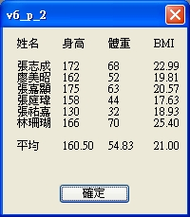

1. (20%)使用清單控制項設計一個「農夫過河」遊戲，農夫要帶青菜、山羊和野狼過河，農夫一次只能帶一件物品或空手過河，將三件都帶到對岸就完成任務。但若單獨留山羊和青菜或野狼和山羊在岸上，山羊會吃青菜；野狼也會吃山羊，遊戲就結束並重新開始。

|  |  |  |
| --- | --- | --- |
| 程式剛執行的情形： | 先點選山羊，然後按「--->」鈕 | 農夫和山羊移動到對岸 |
| 6_p_4_1 | 6_p_4_3 | 6_p_4_4 |

|  |  |  |
| --- | --- | --- |
| 若選農夫，然後按「<---」鈕 | 只有農夫渡河 | 按「說明」鈕，顯示遊戲規則。 |
| 6_p_4_5 | 6_p_4_6 | 6_p_4_2 |
| 遊戲失敗的訊息 | 全部過河遊戲完成 | 遊戲完成的訊息 |
| 6_p_4_7 6_p_4_8 | 6_p_4_9 | 6_p_4_10 |

1. (20%)設計一個商店的進貨管理系統，使用者可以修改原進貨物品的成本或售價，也可以新增貨品。

➀ 點選品名清單會顯示該貨品的成本和售價，若修改成本或售價後按「確定」鈕會更新資料。

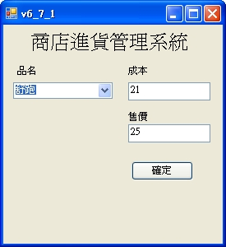 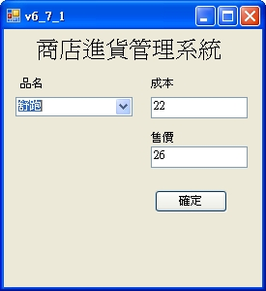

➁ 在品名清單文字方塊中輸入新品名，以及成本和售價後按「確定」鈕會新增一筆資料。。

